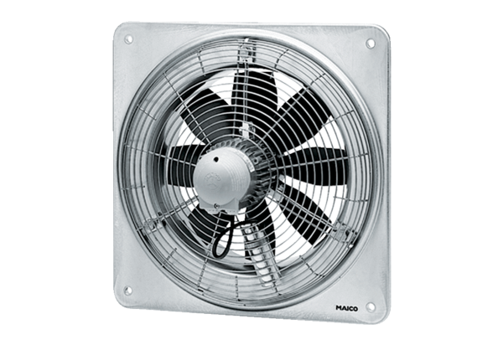Axial-Wandventilator DZQ 40/2 BVerpackungseinheit: 1 StückSortiment: C
Artikelnummer: 0083.0061Hersteller: MAICO

